2023 - HISTORIQUE DE LA COMPAGNIE D’ARC (Daniel Baudesson)

LA JANVILLOISE
Compagnie d’Arc de Janville

Le tir à l'arc est un sport de précision et de concentration dans lequel les compétiteurs tentent de tirer leurs flèches au centre d'une cible avec leur arc. Historiquement, le tir à l'arc a été utilisé pour la chasse et le combat, tandis que dans les temps modernes, son utilisation principale est celle d'une activité sportive. Une personne qui pratique le tir à l'arc est appelée un archer, un Chevalier.
La Compagnie d’Arc de Janville est affiliée à la :
- FEDERATION FRANCAISE DE TIR A L’ARC (FFTA fondée en 1928)
- Ligue de Picardie, aujourd’hui Comité régional de Tir à l’arc Hauts-de –France
- Comité départemental de Tir à l’arc de l’Oise
- Ronde Mutuelle de l’oise (Compagnies d’arc de la Rive droite de l’Oise )
Les Compagnie dont les noms suivent font partie de la Ronde :
1929 2023

ORIGINE DES COMPAGNIES D’ARC ET TRADITIONS
C’est en fait à partir du XIIème siècle, lors de l’affranchissement des communes par Louis VI le Gros, que les compagnies s’organisèrent en confréries militaires qui prirent le nom de guildes en pays germanique et flamand, ou de serments et de connétablies en France. En 1260, Saint Louis publia une ordonnance par laquelle chacun était « requis de prendre exercice du noble jeu de l’arc plutôt que de fréquenter d’autres jeux dissolus » et il s’inscrivit lui-même comme membre d’une confrérie. Le tir à l’arc devint ainsi une pratique répandue dans les campagnes autour des bourgs.
Le 28 avril 1448, par l’ordonnance de Montils les Tours, le roi Charles VII, créa le corps des Francs Archers appelé ainsi à cause des franchises ou exemptions d’impôts dont ils bénéficiaient. Ces compagnies furent dotées de franchises et de privilèges par tous les rois de France. Pour cette garde nationale chaque ville fournissait un nombre d’archers, « les Francs Taupins » proportionnel à la population, élus et choisis parmi les plus habiles au tir. A la révolution, l’Assemblée Nationale par un décret en date du 13 juin 1790, prononçait la dissolution des Compagnies d’Arc. Les décrets de juillet, septembre et octobre 1791 confirmèrent ces décisions. Le 14 avril 1793, la Convention ordonna la saisie et la vente des biens des ci-devant Chevaliers. L’application de ces décrets fût plus stricte à Paris qu’en province.
Vers 1800, les Compagnies réapparurent aux environs de Paris et dans le nord de la France et reprirent leurs anciens statuts. C’est pour cela que nous trouvons au Nord de la France jusqu’à la limite de Paris, dans de nombreux bourg, une compagnie d’arc.

HISTORIQUE DE LA COMPAGNIE D’ARC de JANVILLE PAR SON REGISTRE

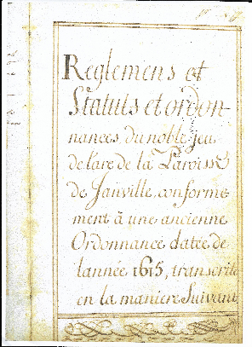
Nous retrouvons toute l’histoire de la compagnie dans un registre, datant de1765, dont les règlements et statuts dressés d’après une ancienne ordonnance de ladite confrérie de Janville datant de l’an 1615. Ce qui porterai la fondation de la compagnie à cette date. (registre, page de garde Règlements et Statuts et ordonnances du noble jeu de l’arc de la paroisse de Janville, conformément à une ancienne ordonnance datée de l’année 1615, transcrite en la manière suivante ).
La Compagnie d’arc, reconnue officiellement sous le nom de LA JANVILLOISE le 21 janvier 1921, parue au journal officiel en date du 1 février suivant au vu de la loi de 1901 de déclaration des associations.
Le premier Acte dressé sur le registre remonte au 28 avril 1765 par le Capitaine de cette date Monsieur PIART Nicolas ainsi que le premier procès-verbal de tir de l’oiseau.

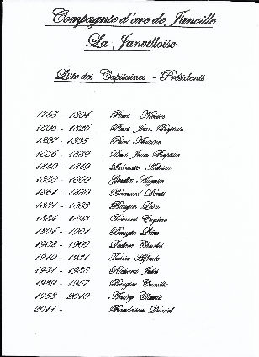
16 Capitaines et Présidents se sont succédés jusqu’à ce jour

343 Archers ont été membres ou sont membres licenciés au sein de la Janvilloise

- Pour entrainer ses défenseurs des villes et bourgs, il a été créé des Jeux de l’arc ou appelé aussi jardin d’arc, équipé de deux buttes éloignées d’une distance de 50m, distance réglementaire. Une butte d’attaque et une butte de retour pour un tir en aller et retour qui devient un Tir BEURSAULT.
- Celui de la Compagnie d’Arc de Janville se situait sur les hauteurs, voirie de Buttes aujourd’hui rebaptisée rue des Buttes. Plusieurs restaurations ont été réalisées en 1894 et 1920, dont les buttes détruites en partie par les faits de guerre.
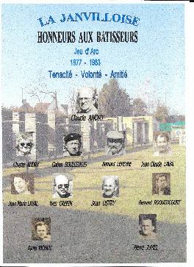
- Pour transformer cette voirie en rue avec création d’un parking, la Compagnie d’Arc a vendu (acte notarié en date de 1977) son terrain à la commune.
- En accord entre les deux parties la commune a concédé avec un bail de 99 ans, un terrain en friches sur l’ile Jean Le Noble,
- Tous les travaux de ce nouveau jeu d’arc ont été réalisés bénévolement par les archers. Six années d’heures de loisirs et vacances sacrifiées pour arriver à ce vous trouvez aujourd’hui. L’inauguration a eu lieu le samedi 30 avril 1983.
- En 2018 une grande tristesse de voir la salle d’armes et les deux buttes détruites dans un incendie volontaire entrainant la perte d’archives, de tout l’ameublement, des arcs et flèches, notre drapeau et plus de 250 coupes et trophées remportés en équipe.

- NOS INSTALLATIONS
- Une salle d’armes
- 2 jeux de tir Boursault avec buttes et allées couvertes
- 1 stand de tir extérieur avec pas de tir 30m-50m-60m-70m (distance olympique) et dans le passé, un pas de tir à 90m, distance abandonnée par la fédération française de tir à l’arc et internationale
- DISCIPLINE TIR A L’ARC
- Tir BEURSAULT
- TIR en salle 18m
- Tir extérieur 50m cible anglaise de couleurs 120cm TAE National
- Tir extérieur 70m cible anglaise de couleurs 120cm TAE international
- Tir en Campagne Parcours cibles connues et inconnues
- Tir sur cibles 3D
- Chaque discipline possède ses divers Championnats
- Championnat de Ronde – Championnat Départemental – Championnat de Ligue – Championnat de France
La Compagnie d’arc de Janville 2 Champions de France dans ses rangs :
1972 - Jean Claude LAVAL Champion de France Tir en Campagne
1997 - Carine GAUER aujourd’hui Carine BAUDESSON – Championne de Trance tir Beursault
et Vice-Championne de France Beursault en 1998
Un autre Champion de France tir Beursaut parmis nos licenciés, notre trésorier Francis DEBLOIS, titre acquit en1970 au sein de la Compagnie d’arc de Jaux
NOS TRADITIONS
Saint Sébastien en janvier, fête de notre Saint Patron.
Le Tir à l’oiseau en avril. C’est un tir annuel.
Ce tir à l’oiseau désigne le Roi et le Roitelet de la Compagnie de l’année.
Tir qui consiste à abattre un oiseau de bois situé au bout d’une perche à une hauteur de 18/20m. Actuellement, n’ayant plus de lieu pour mettre une perche, le tir a lieu dans le jeu d’arc, oiseau fixé sur une planchette devant une cible à une distance de 40 m environ. Chaque archer tire dans un ordre précis suivant le protocole. Des invités présents, non archers sont invités pour les premières flèches. Le Roy de l’année précédente commence, puis les officiers, et ensuite les chevaliers, vont concourir en suivant les numéros d’ordre après tirage au sort, Pour que l’abat de l’oiseau soit bon et validé, il faut que l’oiseau soit touché de la pointe de la flèche ce qui se vérifie par la présence d’un point d’impact
Lors de la remise de l’écharpe au nouveau Roy, le capitaine demande à l’archer « Comment as-tu abattu l’oiseau ? » L’archer répond « J’ai lancé de l’encoche et frappé du fer ». Le roi reçoit une écharpe rouge.
Le roi de l’année peut conquérir pour le titre de Roy de France qui a lieu chaque année à Vic sur Aisne le 1er mai.
Lorsque le même Roy abat l’oiseau trois années de suite, il est nommé Empereur. Titre acquis à vie dans la Compagnie tant que le chevalier y reste. Il reçoit une écharpe verte.
Liste des archers devenus Empereur :
- 1883 DEMOULIN Narcisse
- 1954 BAUGIN Alfred
- 1966 BOULLENOIS Gatien
- 2010 BOUCAUT Fabien
Le Bouquet Provincial
A partir du XV siècle, la pratique du tir à l’arc ne fit plus partie des entrainements militaires, et ce qui était un exercice obligatoire devint une pratique de loisirs pour les archers. Cependant, l’envie de se confronter aux autres était toujours présente ; c’est pour cela que des compétitions furent crées entre les Compagnies d’une province, ce qui fit naitre au XVI siècle le Bouquet Provincial.
Le Bouquet Provincial est une tradition très ancrée en Picardie, en Ile de France et en Champagne. Il s’agit d’une fête très populaire mais aussi d’une saison de compétition à laquelle les ligues de tir à l’arc sont obligées de participer afin d’intégrer le Championnat de France de Tir Beursault, reconnu par la Fédération Française de tir à l’arc.
La fête a généralement lieu un dimanche en extérieur. Tous les habitants et commerçants y participent notamment en décorant les rues, les maisons et les monuments de la ville ou du village.
Les Compagnies d’arc participantes ont l’obligation de présenter leurs drapeaux devant celui de la Compagnie organisatrice. Un numéro d’ordre est attribué suivant l’arrivée des Compagnies pour le défilé.
S’ensuit une grande parade, très codifiée, dans les rues de la ville.
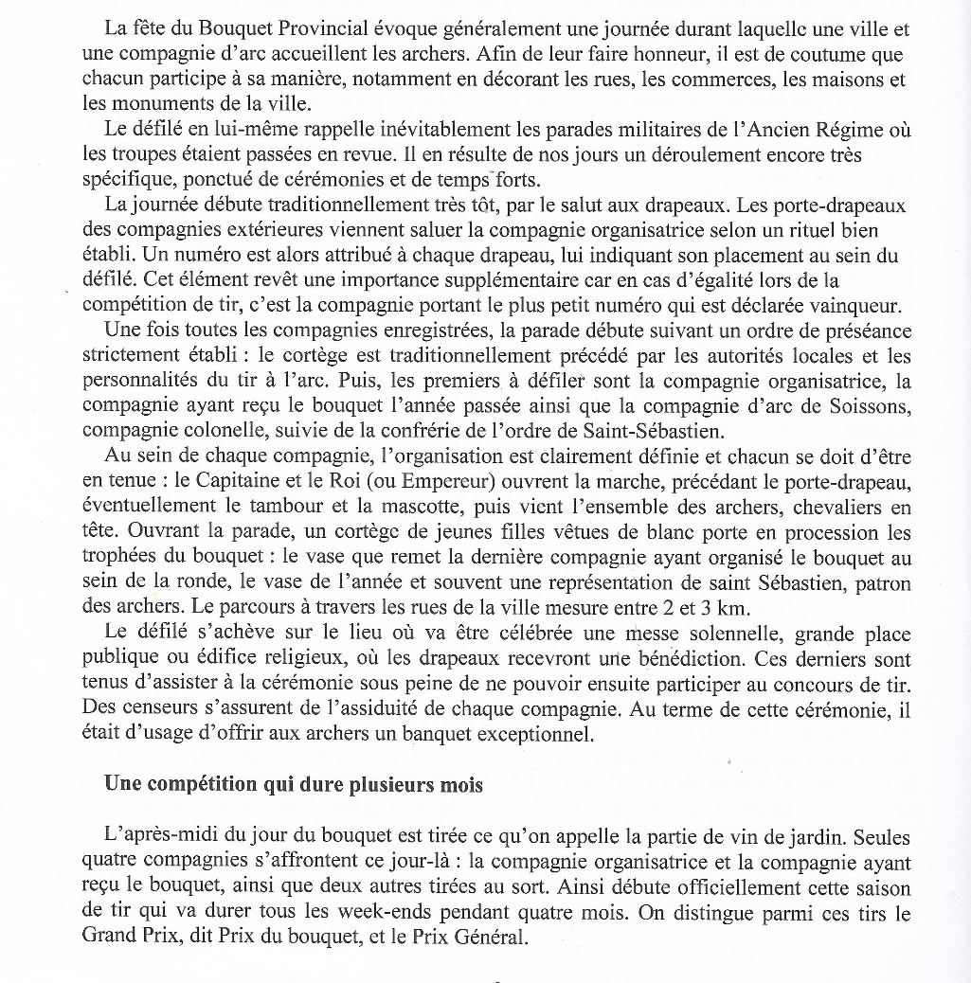

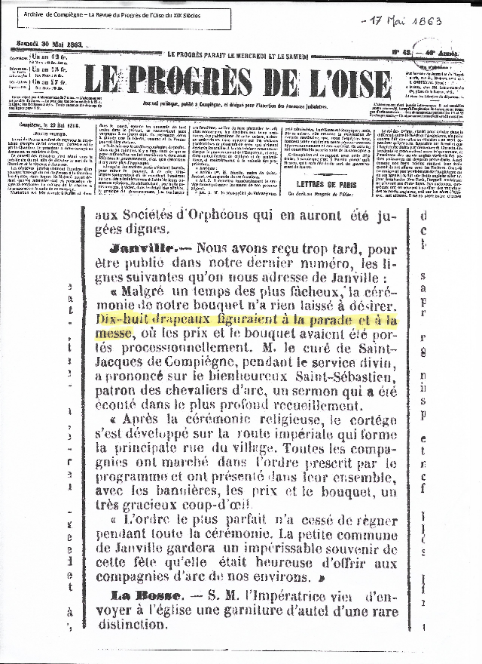

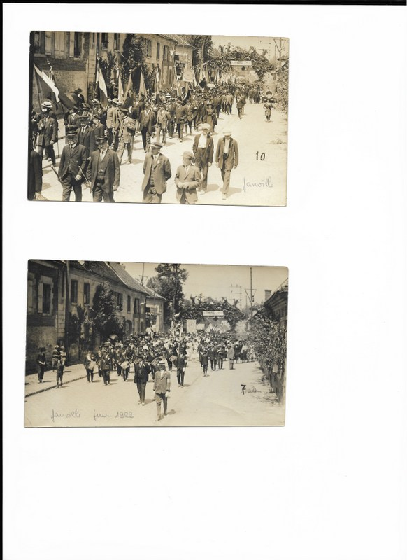

Les 17 mai 1863 et le 5 juin 1922, la Compagnie d’arc de Janville a organisé le Bouquet Provincial
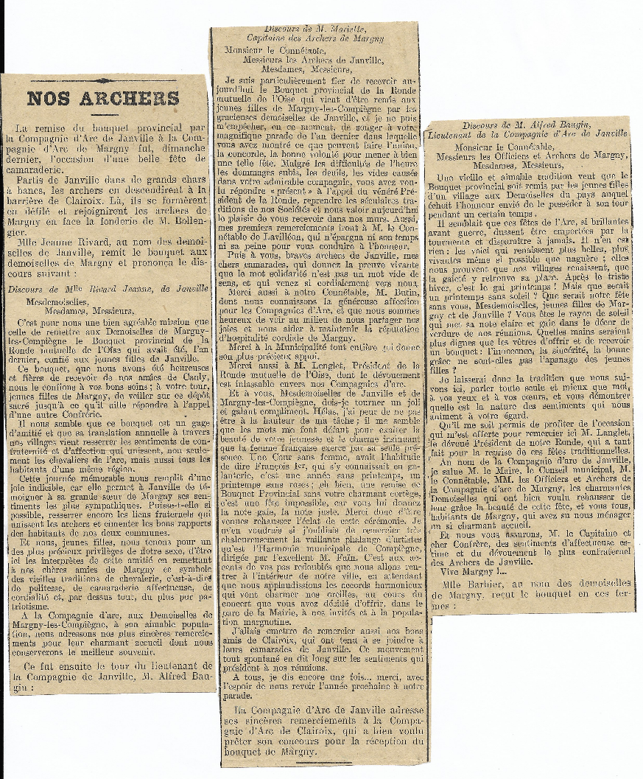
le 5 juin 1922

LES DRAPEAUX DE LA COMPAGNIE d’ARC DE JANVILLE :
